Månadens väder oktober 2012

Samma visa igen…

Efter en ångestfylld fotbollsvecka där man verkligen var oroad över av att Falkenberg skulle förlora en av sina få riktiga varumärken kan man nu åter lugnt vända blickarna mot skyn och begrunda det som varit. Och det var minsann samma visa som det varit de sista månaderna. Det sägs att Sverige har ett växlingsrikt väder men det vete tusan om det snart inte är dags att omvärdera det då vädret är konstant lågtrycksbetonat. Inte ett beständigt högtryck sedan maj och det går faktiskt inte att hitta en period med uppehåll i 5 dagar sedan i början av just maj. Hur kan det bara vara så illa? Slumpen eller finns det något annat bakom denna trend? Mycket av vädret styrs ju av kaosartade situationer och slumpen avgör ibland hur det skall bli men det har faktiskt dykt upp forskning som i vårt fall kanske inte skulle visa på att det är slumpen som styr.

Vill man leta efter syndabockar för det ”dåliga vädret” (allting är ju relativt i betraktarens ögon) så är det åter kopplingen till bristen på is i Arktis som forskarna för fram. Den globala uppvärmningen (jo, den pågår) har ju sina största effekter på norra halvklotet och i synnerhet i Arktisområdet där en av effekterna är avsmältningen av enorma mängder is sommartid. Då havsvattnet absorberar solstrålningen betydligt bättre än vit reflekterande is så lagras den långa period av strålning som den arktiska sommaren för med sig i havet och havstemperaturen stiger betydligt i isfria områden. Särskilt utsatt för avsmältning de sista åren har områden i Barents och Kara hav varit utanför den Sibiriska kusten och där hittar vi också stora överskott i temperatur både i hav och i luft. Men vad har detta med våra envisa lågtryck att göra då?

Jo, motorn för vårt väder uppe i norr är just temperaturskillnaden mellan de lägre breddgradernas varmare luft i kontrast till Arktisområdets naturligt kallare. Denna temperaturkontrast förstärks i synnerhet under hösten och vintern och sätter fart på västvinden i det meteorologer kallar den zonala strömningen (bild 1). Det är den strömningen som sätter fart på lågtrycken utanför New Foundland och blåser hit med både regn och oftast mild luft. Det nu forskarna sett, på grund av det allt varmare Arktis, är att den zonala strömningen minskat kraftigt på grund av att temperaturkontrasterna helt enkelt har minskat. Vad som i stället hänt är att motsatsen i vädret uppträder allt oftare, det blir en meridionalt formad strömning vilket innebär att riktningen blir mer rakt nord-sydlig.

Eftersom vårt storstilade väder är knutet till de stora vågor (Rossbyvågor) som rör sig i västvindsbältet så är en av konsekvenserna av den minskade zonala strömningen att dessa vågor går betydligt långsammare samt att dess amplitud (skillnad mellan topp och vågdal) har ökat. Långsamma vågor gör att vädret blir mer fastlåst med blockerande högtryck eller permanenta lågtryck. Oturligt nog för oss visar forskningen på att de områden som hittills visat på ett större högtrycksinflytande ( toppen på vågen) är Norra Atlanten uppemot Grönlands östra delar samt ökad lågtryckspåverkan ( vågdalen) över nordvästra Europa (bild 2)

Efter denna utläggning av forskningsresultaten kan det vara lätt att dra en koppling till det väder vi haft sedan i juni och visst är det så att den tryckfördelningen varit enligt den ovan beskrivna. Vi får alltså mer väder i framtiden av samma vara under längre perioder. Det innebär att översvämningsrisker ökar respektive torkan beroende på vilken sida av vågen man befinner sig på.

Drar vi kopplingen till detta fenomen med minskande zonalvind kommande vintern och ett femtiotal år framåt så räknar man med att kalluften kommer att kunna göra sig påmind lika ofta som den gjort under den senaste klimatperioden 61-90. Vi kan alltså räkna med att vi i norra Europa att vi inte får se det genomslag av allt varmare klimat vintertid i den omfattning som var beräknat trots att jorden i övrigt värms upp. Hade vi ca 5 kalla vintrar på 30 år innan så beräknas det fram till 2050 att det kommer vara 3-5, allt enligt forskare på DMI.

Bildtexter

Bild1. Zonal strömning. Små vågor rör sig snabbt österut i västvindsbältet. Skiftande väder

Bild 2. Meridional strömning. Stora vågor ligger relativt stilla i västvindsbältet. Fastlåst väder

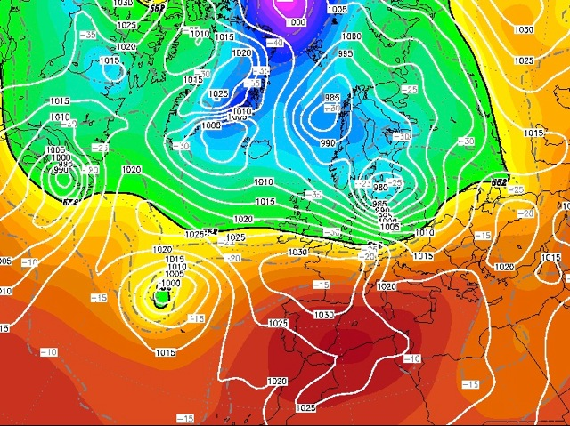
Bild 1
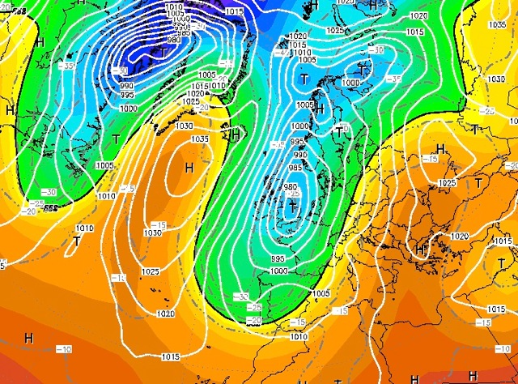
Bild 2

Ort | Medeltemp | Max | Min | Nederbörd
Eftra 2012 | +8,6 (8,6) | +17,3 den 20 | -4,5 den 28 | 97mm (87)
2011 | +9,7 |  |  | 79
Träslövsläge2012 | +8,5 (8,9) | +15,0 den 2 | -5,4 den 28 | 101mm (75)
2011 | +10,1 |  |  | 55

